**МИНОБРНАУКИ РОССИИ**

**Санкт-Петербургский государственный**

**электротехнический университет**

**«ЛЭТИ» им. В.И. Ульянова (Ленина)**

**Кафедра информационных систем**

отчет

**по курсовой**

**по дисциплине «Программирование».**

|  |  |  |
| --- | --- | --- |
| Студент гр. 2372 |  | Братко В.В. |
| Преподаватель |  | Глущенко А. Г. |

Санкт-Петербург

2022

**Цель работы.**

Сделать удобную навигацию, чтобы запускать лабораторные, которые были сделаны в течение семестра.

**Скриншоты работы:**

1. Навигация в курсовой:

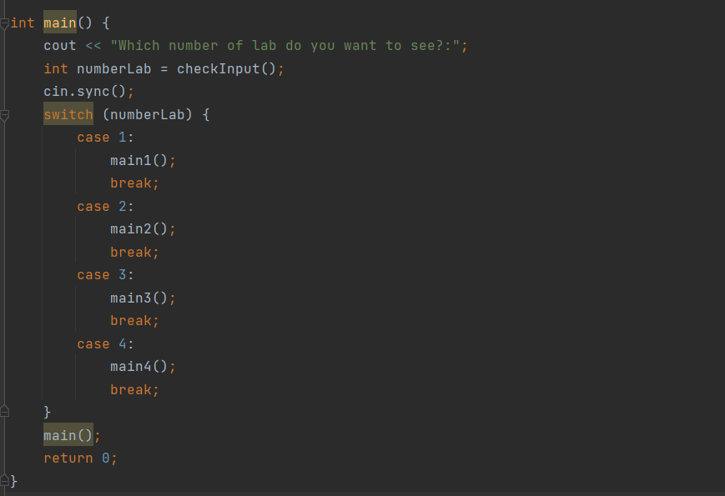

1. Лабораторная №1:

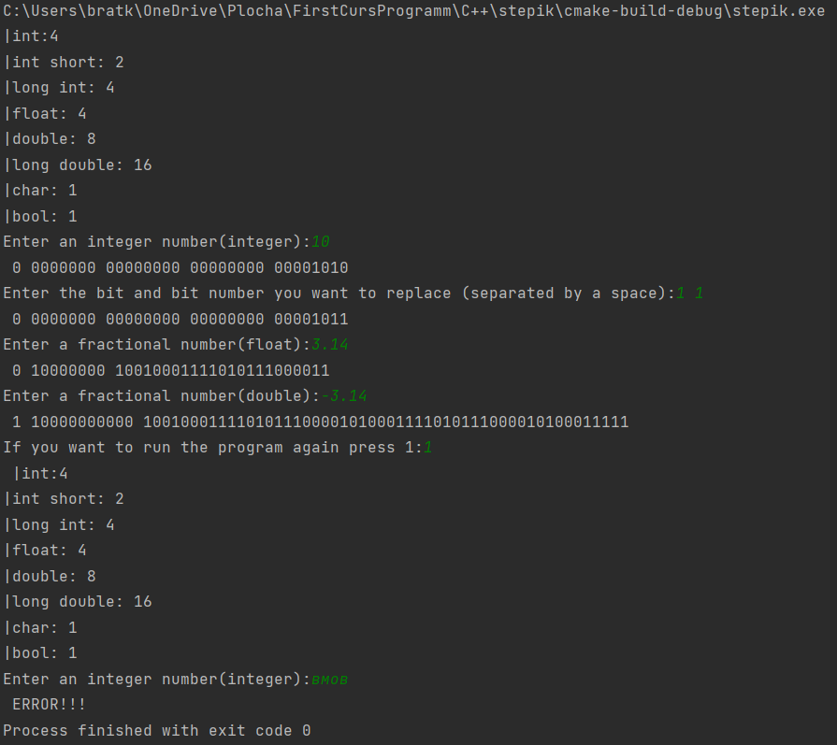

1. Лабораторная №2:

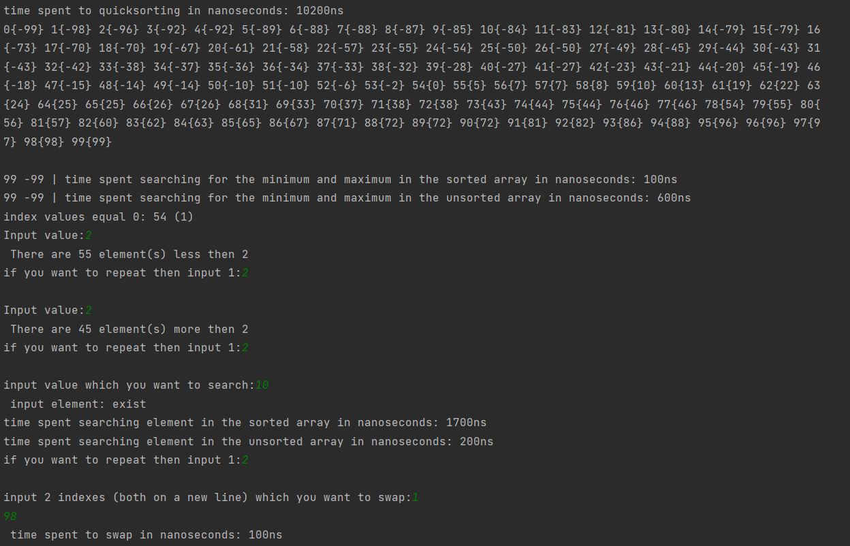

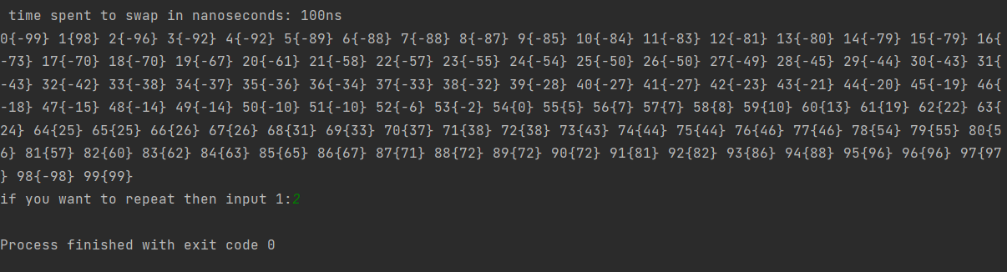

1. Лабораторная №3:

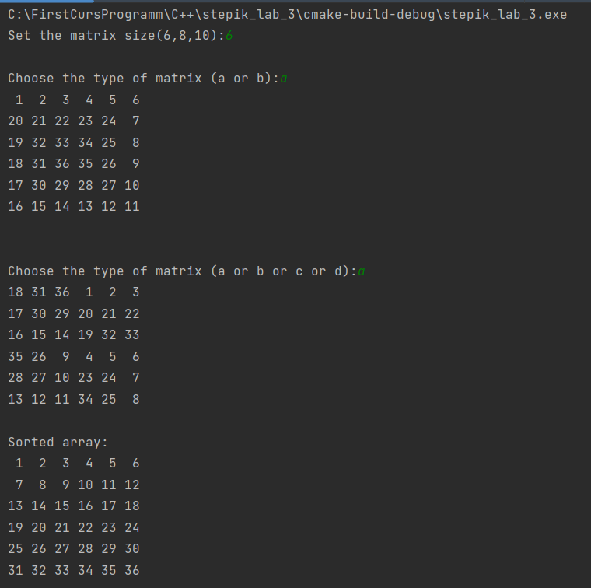

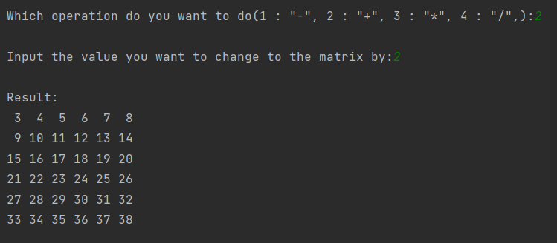

1. Лабораторная №4:

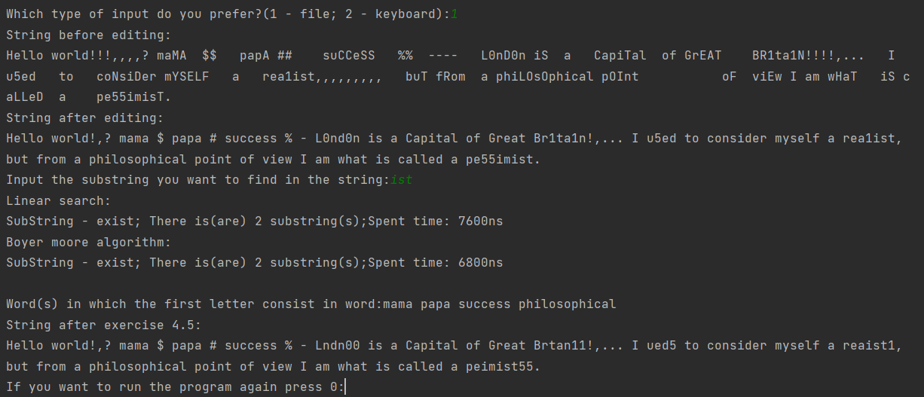

**Вывод:**

В течение семестра было изучено:

1. Как компьютер представляет в памяти различные типы данных
2. Сколько занимает места в памяти тот или иной тип данных
3. Что такое блок union
4. Какие виды сортировок бывают
5. Как работает быстрая сортировка
6. Как компьютер представляет массивы в памяти и как с ними работает
7. Что такое указатель
8. Как работает с указателями
9. Зачем нужны указатели
10. Что такое класс String
11. Как работает со строками
12. Зачем нужны строк